毕业设计(论文)

外文资料翻译

学生姓名： *** 学 号： **************
所在学院：计算机与信息工程学院（人工智能学院）
专 业： 人工智能
指导教师： ***

2026年 2 月 25日
利用三维卷积网络学习时空特征
摘要
文本提出了一种简单而有效的时空特征学习方法，使用深度三维卷积网络的三维卷积网络训练的三维视频数据集。文本的发现有三个方面：1）3维卷积网络比二维卷积网络更适合用于时空特征学习；2）在所有层中具有小的3×3×3卷积内核的共同架构是3维卷积网络的最佳架构之一；3）我们学习到的特征称为C3D（卷积3D），使用一个简单的线性分类器在4个不同的基准上优于最先进的方法，并在其他2个基准上与当前的最佳方法相比较。另外，这些特征非常紧凑：在只有10维的UCF101数据集上达到了52.8%的精度，并且由于卷积网络的快速推断计算效率非常高，最后，他们在概念上非常简单，易于训练和使用。

引言
网络上多媒体的快速发展带来了每分钟有越来越多的视频被分享。为了抵制信息爆炸，必须了解和分析这些视频的各种目的，如搜索、推荐、排名等。几十年来，计算机视觉领域一直致力于视频分析，并解决了各种不同的问题，比如动作识别[26]、异常事件检测[2]和活动理解[23]。通过分配不同具体的解决方案，这些个别问题已经取得了相当大的进展。然而，人们仍然越来越需要一个通用的视频描述符，以帮助人们以同质的方式解决大规模的视频任务。
一个有效的视频描述符有四个特性（i）它需要是通用的，这样它就可以很好地代表不同类型的视频，同时具有区别性。例如，网络视频可以是风景、自然场景、体育、电视节目、电影、宠物、食物等；（ii）描述符需要非常紧凑：当我们正在处理数百万个视频时，一个紧凑的描述符可以帮助处理、存储和检索任务的扩展性大大提高。（iii）计算效率要高，因为在现实世界系统中，预计每分钟要处理成千上万的视频。（iv）必须易于实施。一个好的描述符不需要使用复杂的特征编码方法和分类器，即使使用简单的模型（如线性分类器）也能很好地工作。
受深度学习在图像领域[24]的突破的启发，特征学习取得了快速的进展，各种预训练的卷积网络模型[16]可用于提取图像特征。这些特征是网络最后几个全连接层的激活，它们在迁移学习任务中[47,48]表现良好。然而，由于缺乏运动建模，这种基于图像的深度特征并不直接适用于视频（如第4、5、6节的外部实验所示）。本文提出使用三维卷积网络来学习时空特征。我们的经验表明，这些学习到的特征与一个简单的线性分类器可以在各种视频分析任务中产生良好的性能。虽然三维卷积网络在之前就提出了[15,18]，但据我们所知，这项工作在大规模监督训练数据集和现代深度架构的环境中利用三维卷积网络，在不同类型的视频分析任务中实现最好的性能。这些三维卷积网络的特性将与对象、场景和动作相关的信息封装在视频中，使它们对各种任务都有用，而不需要为每个任务细化模型。C3D具有一个好的描述符应该具有的属性：它是通用的、紧凑的、简单的。综上所述，我们在本文的贡献如下：
- 文本通过实验证明，3D卷积深度网是同时对外观和运动进行建模的良好特征学习机器。同时对外观和运动进行建模。
- 文本根据经验发现，在有限的数据集中，所有层的 3×3×3 卷积核在有限的架构中效果最佳。探索的架构中，所有层的 3×3×3 卷积核效果最好。
- 所提出的具有简单线性模型的特征在4个不同的任务和 6 个不同的基准测试中，表现出或接近目前最好的方法。不同的任务和6个不同的基准（见表1）。此外，它们的结构紧凑，计算效率高。
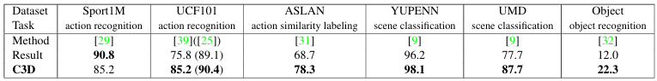
表1. C3D 与最佳发布结果的比较 除 Sports-1M 和 UCF101 外，C3D 在一系列基准测试中的表现均优于之前公布的所有最佳方法。 Sports-1M 和 UCF101。在 UCF101 上，文本报告了两组方法的准确性。第一组方法仅使用 RGB 帧 输入，而第二组方法（括号内）则使用了所有可能的特征（如光流、改进的密集轨迹）。

相关工作
几十年来，计算机视觉领域一直在研究视频。多年来各种问题如动作识别[26]，异常检测[2]，视频检索[1]，事件和动作检测[30,17]，以及很多已经提出的。其中相当一部分是关于视频表示的。Laptev和Linde berg[26] 通过将Harris角检测器扩展到三维，提出了时空兴趣点（STIPs）。SIFT 和 HOG 也被扩展为 SIFT-3D [34] 和 HOG3D [19]，用于动作识别。Dollar 等人提出了用于行为识别的 Cuboids 特征[5]。Sadanand 和 Corso 建立了用于动作识别的 ActionBank [33]. 最近，Wang 等人提出了改进的密集轨迹（iDT）[44]，这是目前最先进的手工特征。iDT 描述符是一个有趣的例子，它表明时间信号与空间信号的处理方法是不同的。它不是将哈里斯拐角检测器扩展到三维，而是从视频帧中高密度采样的特征点开始，使用光流对其进行跟踪。对于每个跟踪角，都会沿轨迹提取不同的手工特征。尽管这种方法性能良好，但计算量大，在大规模数据集上难以实现。
最近，随着功能强大的并行计算机 (GPU和CPU集群），再加上大量的训练数据，卷积神经网络ConvNets数据，卷积神经网络（ConvNets）[28]已卷土重来，在视觉效果方面取得了突破性进展。在视觉识别领域取得了突破性进展[10, 24]。识别方面取得了突破性进展[10，24]。卷积神经网络还被应用于图像 [12] 和视频[13]中的人体姿态估计问题。更有趣的是，这些深度网络用于图像特征学习[7]。同样，Zhou等人将深度网络用于图像特征学习[7]。深度学习也被应用于无监督环境下的视频特征学习[27]。在Le等人的研究中[27]，研究人员使用堆叠的 ISA 来学习时空特征。虽然这种方法在声音识别方面取得了很好的效果，但它在训练时仍然需要大量的计算，在测试时也很难扩展。且难以在大型数据集上进行扩展测试。3D ConvNets 被提出用于人类动作识别[15]和医学图像分割[14, 42]。和医学图像分割[14, 42]。三维卷积网络也与限制性玻尔兹曼机一起用于学习时空特征[40]。最近，Karpathy 等人[18]在一个大型视频数据集上训练了深度网络，用于视频分类。Simonyan and Zisserman [36]在动作识别上使用两个流网络取得最佳结果。
在所有的方法中，三维卷积网络方法[15]与我们的关系最为密切。这种方法人体探测器和头部跟踪技术对人体主体的视频进行分割。分割后的视频卷用作3卷积层的输入，对动作进行分类。相比之下，我们的方法输入所有的视频帧不依靠任何预处理，这样可以很容易缩放大数据集。我们还与Karpathy等人[18]、Simonyan和Zisserman[36]在使用全帧网络的技术上有些相似之处。然而，这些方法仅建立在二维卷积和二维池化操作上（[18]中的慢融合模型除外），而文本的模型执行三维卷积和三维池化，在网络的所有层中传播事件信息（详见第三节）。

利用 3D ConvNets 学习特征
这节文本会详细接实三维卷积网络的基本操作，依经验分析你不同的三维卷积网络结构，并且详尽说明如何在大数据集上训练它们学习特征。

三维卷积和池化
文本认为三维卷积网路非常适合于时空特征学习。与二维卷积网络相比，三维卷积网络能够通过三维卷积和三维池化操作更好地建模时间信息。在三维卷积网络中，卷积和池化操作是在时空上执行的，而二维卷积网络只在空间上执行。图1说明了差距，二维卷积应用于一个图像的卷积输出一个图像，多个图像（处理它们作为不同的通道[36]）还是得到一个图像。因此，二维卷积网络在每次卷积操作后都会丢失输入信息的时间信息。。只有三维的卷积保留了输入信号的时间信息，从而产生了一个输出体积。同样的现象也适用于二维和三维池化。尽管时间流网络以多帧作为输入，由于二维卷积，在第一个卷积层之后，时间信息被完全重叠。同样，[18]中融合模型使用二维卷积，大多数网络在第一个卷积层后失去了输入的时间信息。只有[18]中的慢融合模型在其前三个卷积层中使用三维卷积和平均池化。我们认为这是它在[18]中的研究的所有网络中表现最号的关键原因。但是，在第三卷积后仍然丢失了所有的时间信息。
在本节中，我们试图通过经验来确定一个良好的三维卷积神经网络架构。由于在大规模的视频数据集上训练深度网络非常耗时，我们首先使用中等规模的数据集UCF101进行实验，以寻找最佳的架构。我们用较小的网络实验在大规模数据集上验证了研究结果。因此，在我们的架构搜索研究中，我们将空间接受也固定为3×3，并且只改变三维卷积核的时间深度。
符号：为了简单起见，从现在起引用大小为c×l×h×w的视频片段，其中c是通道数，l是帧数的长度，h和w分别是帧的高度和宽度。将三维卷积和池化核的大小称为d×k×k，其中d是核的深度，k是核空间的大小。
常见网络设置：在本节中描述所有训练的网路的常见设置。网络以视频剪辑作为输入，并预测属于101个不同的类别标签。所有的视频帧都被调整为128×171。这大约是UCF101帧的一半分辨率。视频被分割成不重叠的16帧片段，然后将其作为输入。输入尺寸为3×16×128×171。训练期间使用抖动技术对对输入片段进行大小为3×16×112×112的随机剪裁。该网络有5个卷积层和5个池化层（每个卷积层紧随一个池化层）2个全连接层和软最大损失层来预测动作标签，从1层到5层的5个卷积层的滤波器 数分别是64、128、256、256、256。所有的卷积核大小为d，d是指核的时空深度（我们稍后将该便这些层的d值，以寻找良好的3D结构）。所有这些卷积层都使用了适当的填充（空间和时间）和步长1，因此这些卷积层从输入到输出的信号大小没有变化。所有池化层都是最大池化，核大小为2×2×2（第一层除外），跨距为1，这意味着输出信号的大小比输入信号减小了8倍。第一池化层的核大小为 1×2×2，目的是不过早合并时空信号，同时满足16帧的剪辑长度（例如，在完全折叠时空信号之前，我们最多可以用因子2进行4次时空池化）。两个全连接层有2048 个输出。文本使用30个片段的迷你批次从头开始训练网络，初始学习率为0.003。每4个历元后学习率除以10。在16次后停止训练。
不同的网络架构： 在本研究中，文本主要关注如何通过深度网络聚合时间信息。为了寻找一个好的三维卷积网络架构，只改变了卷积层的内核时空深度，而其他常用设置如上所述保持不变。文本尝试了两种架构： 1) 均质时空深度：所有卷积层的内核时空深度相同；2) 变化时空深度：内核时空深度在各层之间变化。在同时间深度设置中，我们实验了4个网络，它们的内核时间深度分别为 1、3、5 和 7。我们将这些网络命名为depth-d，其中是它们的同质时空深度。请注意，depth -1 网络等同于在独立帧上应用2D卷积。对于不同的时空深度设置，我们实验了两个时间深度的网络，从第一到第五卷积层的时间深度分别增加：3-3-5-5-7和递减： 75-5-3-3。我们注意到，所有这些网络在最后一个汇集层的输出信号大小相同，因此它们的全连接层参数个数相同。只有在卷积层，由于核的时空深度不同，它们的参数数量才会不同。与全连接层的数百万个参数相比，这些差异非常微小。例如，上述任何两个时间深度相差2的网络，它们之间的参数数量只相差17K或更多。参数数量差异最大的是深度-1 网络和depth -7网络，其中depth -7网络多出5.1万个参数，不到每个网络1.75亿个参数总数的0.3%。这表明网络的学习能力相当，参数数量上的差异应该不会影响我们的架构搜索结果。
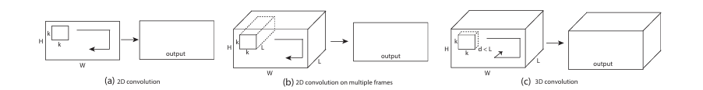
图1. 二维和三维卷积操作 a）一张图经过二维卷积输出一张图。 b）视频卷（多帧作为多通道）经过二维卷积输出一张图。c）在另一个卷中产生的视频卷上进三维卷积，保留输入信号的时间信息。

探索内核的时间深度
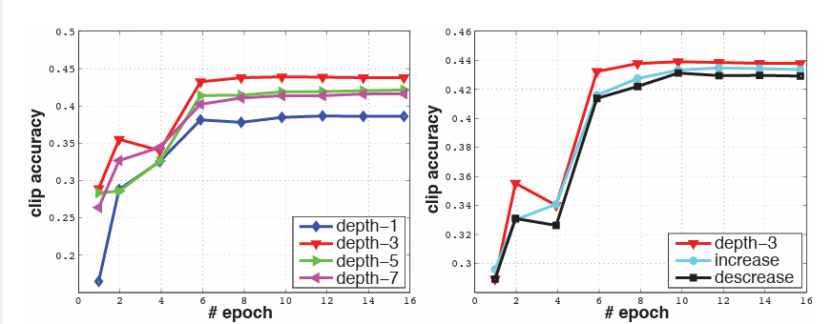
图 2. 三维卷积核时间深度搜索。不同核时间深度设置下UCF101测试 split-1 的动作识别剪辑准确率。在实验网络中，二维卷积网络表现最差，而使用3×3×3 内核的三维卷积网络表现最好。

文本在UCF101的训练片段1上对这些网络进行训练。图2显示了不同架构在UCF101测试分段1上的剪辑准确率。左图显示的是具有均匀时间深度的网络的结果，右图显示的是改变核 时间深度的网络的结果。深度3在同质网络中表现最佳。请注意，深度1明显比其他网络差，我们认为这是由于缺乏运动建模。与不同时间深度的网络相比，深度3的表现最好，但差距较小。我们还尝试了更大的空间感受野（例如5×5）和/或全输入分辨率（240×320帧输入），仍然观察到类似的行为。这表明3×3×3是三维卷积网络的最佳内核选择（根据我们的实验子集），在视频分类方面三维卷积网络始终优于二维卷积网络。我们还在大规模内部数据集（即1380K）上验证了三维卷积网络的性能始终优于二维卷积网络。

时空特征学习
网络结构：前一节的发现表明，3×3×3的卷积的同质设置是三维卷积网络的最佳选择，这一发现与二维卷积网络的类似发现也是一致的[37]。有了大规模数据集，我们就可以根据机器的我内存限制和计算能力，尽可能深地训练具有3×3×3内核的三维卷积网络。利用当前的GPU内存，我们设计的三维卷积网络有8个卷积层、5个池化层、两个全连接层和一个软最大输出层。网络架构如图3所示。为了简单起见，我们从现在起称为网络C3D。所有三维卷积滤波器都是3×3×3，步长为2×2×2，只有三维池化层内核大小均为2×2×2，步长2×2×2，只有pool-1的内核大小1×2×2，步长1×2×2，目的是在早期阶段保留时间信息，每个全连接层有4096个输出单元。
数据集：为了学习时空特征，文本在目前最大的视频分类基准数据集Sports-1M数据集[18]上训练C3D。该数据集包含1100万个体育视频。每个视频属于487个体育类别之一。与UCF101相比，Sports-1M的类别数量是UCF101的5倍，视频数量是UCF101的100倍。
训练：训练在Sports-1M的训练分割中进行。由于Sports-1M有很多长视频，我们随机提取了5个2秒长的片段。片段调整为128×171的大小。训练时，我们将输入片段随机剪成16×112×112大小以实现空间和时间抖动。我们还以50%的概率对其进行水平翻转。训练采用SGD方法，最小批量为30个示例。初始学习率为0.003，每150K次迭代除以2.优化在190万次迭代（约13次）。除了从头开始训练的C3D网络外，我们还使用在1380K上预先训练的模型微调的C3D网络进行实验。
Sports-1M分类结果：表 2列出了C3D网络与DeepVideo[18]和卷积集合[29]的比较结果。我们对每个片段只使用一个中心剪辑，并通过网络进行片段预测。在视频预测方面，我们对随机从视频中提取的10个片段进行平均预测。值得注意的是，比较方法之间存在一些设置差异。DeppVideo和C3D使用较短的片段，而卷积池[29]使用较长的片段。DeepVideo使用更多的剪辑：每个片段4个剪辑，每个视频 80 个剪辑，而 C3D分别使用1个和10个。从头开始训练的C3D网络的准确率为 84.4%，而根据I380K预训练模型微调的C3D网络的准确率为85.5%。两个C3D网络都优于 DeepVideo 网络。C3D 仍比[29]的方法低56%。不过，这种方法使用卷积池对120帧的长片段进行深度图像特征处理，因此不能直接与C3D和DeepVideo进行比较，因为它们是在短得多的片段上运行的。我们注意到，由于该方法已经将120帧的剪辑作为输入，因此剪辑和视频的top-1准确率差异很小（16%）。在实践中，可以在C3D特征之上应用卷积池或更复杂的聚合方案 [29]，以提高证明视频点击性能。
C3D视频描述符：经过训练后，C3D可用作其他视频分析任务的特征提取器。为了提取C3D特征，视频被分割成16帧长的片段，两个连续片段之间有 8 帧重叠。这些片段被传递给C3D网络，以提取fc6激活。对这些片段的fc6激活进行平均，形成一个4096维的视频描述符，然后进行L2归一化。在所有实验中，除非我们明确指出两者的区别，否则我们将此表示法称为C3D视频描述符/特征。
C3D学习什么？我们使用[46]中解释的解卷积方法来了解C3D内部学习内容。我们观察到，C3D首先关注的是前几帧的外观，然后追踪随后的帧中突出的运动。图4展示了两个C3D conv5b特征图的解卷积，其中激活度最高的特征图被投射回图像空间。在第一个示例中，特征图聚焦于整个人，然后在其余帧中跟踪撑杆跳成绩的运动。同样，在第二个例子中，它首先聚焦于眼睛，然后跟踪化妆时眼睛周围发生的运动。因此，C3D与标准的二维ConvNets不同，它可以有选择地同时关注运动和外观。我们在补充材料中提供了更多可视化图像，以便更好地了解学习到的特征。
图3. C3D 架构。C3D网络有8个卷积层、5个最大池化层和2个全连接层，以及一个软最大输出层。所有三维卷积核在空间和时间维度上都是3×3×3，步长为1。每个方框中表示滤波器的数量。三维汇集层从pool1到pool5表示。每个全连接层有4096个输出单元。
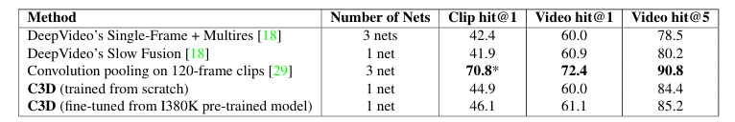
表2. Sports-1M分类结果。在前5名视频级别的准确率上，C3D比[18]高出5%。(*)我们注意到，[29]的方法使用的是长片段，因此其片段级准确率无法与C3D和DeepVideo直接比较。
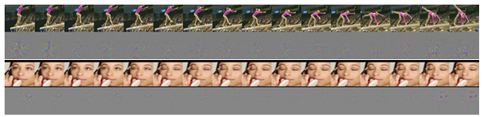
图4. 使用[46]中的方法实现C3D模型的可视化。有趣的是，C3D可捕捉最初几帧的外观，但之后只关注突出的运动。

动作识别
数据集：文本在UCF101数据集[38]上对C3D特征进行了评估。该数据集包含101个人类动作类别的13320个视频。我们使用该数据集提供的三种分割设置。
分类模型：提取C3D特征并将其输入多类线性 SVM 以训练模型。使3个不同的网络对C3D描述符进行实验： 在1380K上训练的C3D、在 Sports-1M上训练的C3D和在I380K上训练并在Sports-1M上微调的C3D。在多重网络设置中，我们将这些网络的 L2 归一化 C3D 描述符连接起来。
基线：将C3D特征与几种基线进行了比较：目前最好的手工特征，即改进的密集轨迹（iDT）[44]，以及使用Caffe的Imagenet预训练模型的常用深度图像特征，即Imagenet [16]。对于iDT，我们使用字袋表示法，iDT的每个特征通道（即轨迹、HOG、HOF、MBHx和MBHy）的编码本大小为5000。我们使用L1-norm分别对每个通道的直方图进行归一化处理，然后将这些归一化直方图连接起来，形成视频的25K特征向量。对于Imagenet基线，与C3D类似，我们提取每个帧的Imagenet fc6特征，然后将这些帧特征平均，形成视频描述符。为了进行公平比较，我们还对这两条基线使用了多类线性SVM。
结果：表3列出了C3D与两种基线方法和当前最佳方法相比的动作识别准确率。上半部分显示的是两种基线的结果。中间部分显示的是仅使用RGB帧作为输入的方法。下部则列出了目前使用所有可能特征组合（如光流、iDT）的最佳方法。
在前面介绍的三个C3D网中，C3D精细调整网的性能最好。不过，这三个网络之间的性能差距很小（1%）。从现在起，除非另有说明，我们将微调后的网络称为 C3D。使用一个仅有4096维的网络的C3D可获得82.3%的精度。使用3个网络的C3D在维数增加到12288时，精度提高到852%。当C3D与iDT结合使用时，准确率进一步提高到90.4%；而当C3D与Imagenet结合使用时，我们发现准确率仅提高了0.6%。这表明C3D可以很好地捕捉外观和运动信息，因此与基于外观的深度特征Imagenet结合并无益处。事实上，iDT是基于光流跟踪和直方图的人工特征，因此可以捕捉光流级梯度，而C3D则可以捕捉高层次的抽象/语义信息。使用3个网络的 C3D 达到了85.2%，分别比iDT和Imagenet基线高出9%和16.4%。深度网络[18]和空间流网络[36]都使用了AlexNet架构。在[18]中，网络是根据他们在Sports-1M上预先训练的模型进行微调的，而在[36]中，空间流网络是根据Imagenet预先训练的模型进行微调的。 C3D 在网络结构和基本操作方面与这些基于CNN的方法不同。此外C3D是在Sports-1M上训练出来的，使用时不做任何微调。与基于循环神经网络（RNN）的方法相比，C3D的性能分别比长期循环卷积网络（LRCN）[6]和LSTM复合模型[39]高出14.1% 和9.4%。然而，C3D需要与iDT结合才能超越双流网络[36]、其他基于iDT的方法[31, 25]以及侧重于长期建模的方法[29]。除了数字上的优势C3D还具有比其他方法更简单的优点。
C3D非常紧凑：为了评估 C3D 特征的紧凑性，文本使用PCA将特征投影到更低的维度，并使用线性SVM报告投影特征在UCF101[38]上的分类准确性。文本对iDT[44]和Imagenet特征[7]采用了相同的处理方法，并在图5中对结果进行了比较。在只有10维的极端设置下，C3D的准确率为52.8%，比Imagenet和iDT的准确率32%高出20%。在50维和100维的情况下，C3D的准确率分别为726%和756%，比Imagenet和iDT高出约10-12%。最后，在500维的情况下，C3D的准确率达到了79.4%，比iDT高6%，比Imagenet高11%。这表明特征既紧凑又具有区分度。这对于需要低存储成本和快速检索的大规模检索应用非常有帮助。
通过在另一个数据集上可视化所学的特征嵌入，文本对所学的C3D特征进行了定性评估，以验证它是否是一个很好的视频通用特征。文本从 UCF101中随机选取100K个片段，然后利用Imagenet和C3D的特征为这些片段提取fc6特征。然后使用t-SNE将这些特征投影到二维空间[43]。图6展示了Imagenet和C3D在UCF101上的特征嵌入。文本并没有进行任何微调，因为想验证这些特征是否在不同数据集之间表现出良好的泛化能力。我们从数量上观察到C3D优于Imagenet。
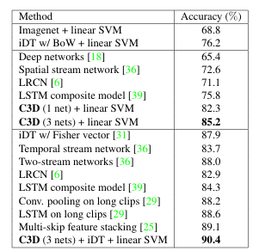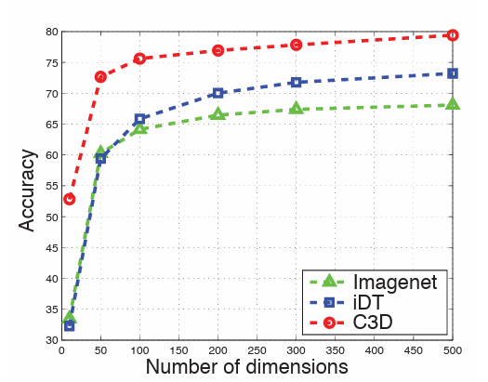
表3.UCF101的行动识别结果. C3D与基线和当前最先进的方法进行了比较。上图：使用线性 SVM的简单特征；中图：仅将RGB帧作为输入的方法；下图：使用多种特征组合的方法 | 图5. C3D与低维Imagenet和iDT的比较。C3D、Imagenet和iDT使用PCA降维技术和线性SVM在UCF101上的准确性。C3D在低维度上比Imagenet和iDT高出 10-20%。
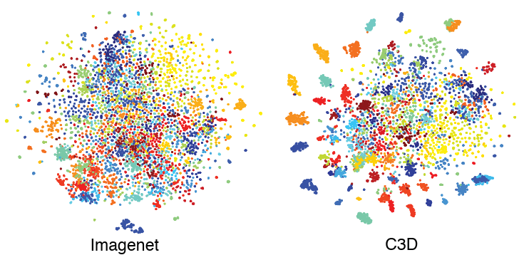
图 6. 特征嵌入。特征嵌入可视化在UCF101数据集上使t-SNE[43]对Imagenet和C3D进行的特征嵌入可视化。C3D与Imagenet相比，C3D的特征在语义上是可分离的，这表明它是一种更好的视频特征。每个片段可视化为一个点，属于同一动作的片段具有相同的颜色。最佳的彩色观看效果

动作相似性标签
数据集：ASLAN数据集由来自432 个动作类别的3631个视频组成。任务是预测给定的一对视频属于相同还是不同的动作。我们使用规定的10倍交叉验证和数据集提供的分割。这个问题不同于动作识别，因为任务的重点是预测动作的相似性，而不是实际的动作标签。由于测试集包含 "从未见过 "的动作视频，因此这项任务具有相当大的挑战性。
特征：文本将视频分割成16帧的片段，其中有8帧重叠。文本提取每个片段的C3D特征：prob、fc7、fc6、pool5。视频特征的计算方法是对每种类型特征的片段特征分别求平均值，然后进行L2归一化。
分类模型： 文本采用与[21]相同的设置。给定一对视频，计算[21]中提供的12种不同的距离。通过4种特征，为每对视频获得了48维（12×4 = 48）特征向量。由于这48个距离相互之间不具有可比性，对它们进行了独立归一化处理，使每个维度的均值为零，方差为单位。最后，训练线性SVM，根据这48维特征向量将视频对分为相同或不同。除了与现有方法进行比较外，还将 C3D 与使用基于深度图像特征的强基线进行了比较。基线的设置与C3D相同，但用Imagenet特征替换了C3D特征。
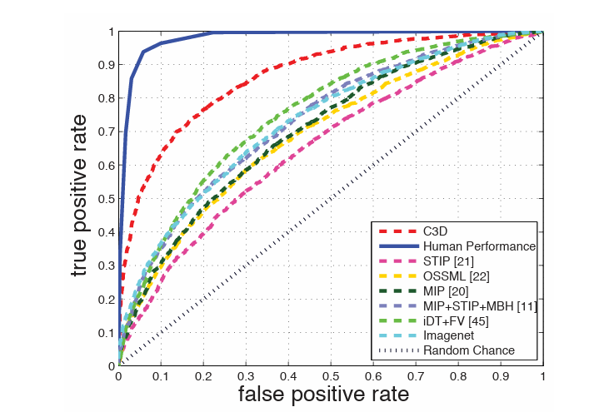
图 7：动作相似性标注结果 动作相似性标注结果。在ASLAN上评估C3D的ROC曲线。C3D的AUC达到86.5%，比目前最先进的技术高出11.1%。

结果：表4报告了C3D的结果，并与最先进的方法进行了比较。最先进的方法进行比较。虽然目前大多数 方法使用多种手工创建的特征、强编码方法（VLAD、Fisher Vector方法）和复杂的学习模型。模型，而我们的方法使用的是对视频中的C3D特征进行简单的平均特征和线性SVM。C3D在精确度上比最先进的方法[45]高出9.6%，在下面积上比最先进的方法高出11.1%。 在准确率和ROC曲线下面积(AUC)方面，C3D分别以9.6%和11.1%的优势明显优于最先进的方法[45]。Imagenet基线表现相当不错，仅比最新方法[45]低12%。但由于缺乏运动建模，比C3D差10.8%。图7显示了C3D与当前方法和 曲线图。 的ROC曲线。C3D明显有了很大的改进 从目前最先进的方法到人类表现（98.9%）的一半。
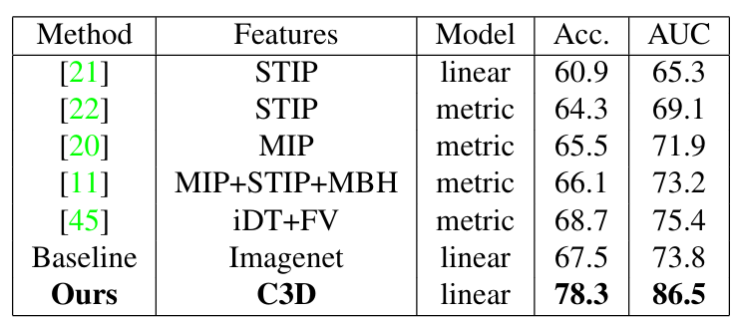
表4. ASLAN上的动作相似性标注结果。C3D的准确率和RO曲线下面积分别比最先进的方法[45]高出9.6%和11.1%。
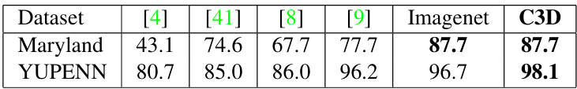
表5. 场景识别准确率。使用简单线性SVM在马里兰州和YUPENN的表现优于目前的方法。

场景和物体识别
数据集：在动态场景识别方面，文本在两个基准上对C3D进行了评估：YUPENN[4]和Maryland[35]。YUPENN包含14个场景类别的420个视频，Maryland包含 13个场景类别的13个视频。在物体识别方面，文本在由 42种日常物体组成的egocentric数据集[32]上对C3D进行了测试。需要注意的是，该数据集是以自我为中心的，所有视频都是以第一人称视角录制的，其外观和运动特征与训练数据集中的任何视频都截然不同。
分类模型： 对于这两个数据集，文本使用相同的特征提取设置和线性SVM进行分类，并遵循这些数据集的作者所描述的 "留一 "评估协议。对于对象数据集，标准评估基于帧。但是，C3D采用长度为16帧的视频片段来提取特征。文本在所有视频中滑动一个16帧的窗口来提取C3D特征。我们为每个片段选择的基本真实标签是片段中出现频率最高的标签。如果片段中出现频率最高的标签少于 8 帧，就将其视为没有对象的负片段，并在训练和测试中将其舍弃。文本使用线性SVM对C3D特征进行训练和测试，并报告物体识别的准确率。文本采用了与[32]相同的拆分方法，还将C3D与使用Imagenet特征的基线在这3个基准上进行了比较。
结果： 表5报告C3D的结果，并将其与当前最好的方法进行了比较。在场景分类方面，C3D 在Maryland和YUPENN上分别比最先进的方法[9]高出10%和1.9%。值得注意的是，C3D只使用了线性SVM和剪辑特征的简单平均，而第二好的方法[9]则使用了不同的复杂特征编码（FV、LLC和动态池化）。Imagenet 基线在马里兰州的表现与C3D相似，而在YUPENN上则比C3D低1.4%。在物体识别方面，C3D的准确率为22.3%，比[32]用线性SVM的准确率高出10.3%，而[32]在强SIFT-RANSAC特征匹配上使用的是RBF核。与Imagenet基线相比，C3D仍差3.4%。这是因为C3D使用的输入分辨率（128×128）小于Imagenet使用的全尺寸分辨率（256×256）。由于C3D仅在Sports1M视频上进行了训练，没有进行任何微调，而Imagenet则在1000个对象类别上进行了全面训练，因此并不指望C3D在这项任务上的表现会那么好。结果非常令人吃惊，显示了C3D捕捉视频中外观和运动信息的通用性。
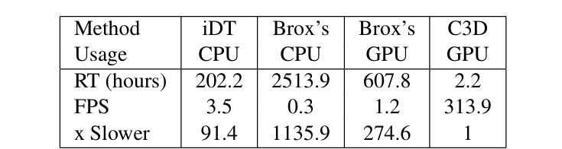
表 6. UCF101的运行时间分析。C3D比改进的密集轨迹[44]快91倍，比Brox在OpenCV中的GPU实现快274倍。

运行时间分析
文本将C3D的运行时间与iDT[44]和Temporal stream network [36]进行了比较。对于iDT，我们使用了作者友情提供的代码[44]。对于[36]，没有公开模型可供评估。不过，该方法使用Brox的光流[3]作为输入。文本使用两个不同版本对Brox方法的运行时间进行了评估：作者提供的CPU实现[3]和OpenCV提供的GPU实现。表6列出了上述三种方法使用单个CPU或单个K40 Tesla GPU提取整个UCF101数据集的特征（包括 I/O）的运行时间。[36]报告称，一对图像的计算时间（不含 I/O）为0.06s。在我们的实验中，Brox的GPU实现每对图像（包括 I/O）耗时0.85-0.9s。请注意，这对iDT来说并不是一个公平的比较，因为它只使用CPU。我们找不到该方法的任何GPU实现，而且在GPU上实现该算法的并行版本并非易事。请注意，C3D的处理速度比实时快得多，达到313 fps，而其他两种方法的处理速度不到 4 fps。

结论
在这项工作中，文本试图解决利用在大规模视频数据集上训练的3D ConvNet学习视频时空特征的问题。进行了一项系统研究，以找到三维卷积网络的最佳时核长度。研究表明，C3D可以同时对外观和运动信息进行建模，在各种视频分析任务中的表现优于二维ConvNet特征。文本证明，在不同的视频分析基准上，使用线性分类器的C3D特征可以超越或接近当前的最佳方法。最后但并非最不重要的一点是，所提出的C3D特征高效、紧凑、使用极其简单。C3D源代码和预训练模型可在http://vlg.cs.dartmouth.edu/c3d。
致谢：我们要感谢Yann Lecun的宝贵反馈意见，感谢Nikhil Johri和Facebook人工智能研究院工程部提供的数据和基础设施支持。

附录A：输入分辨率的影响
作为架构研究的一部分，我们研究了输入分辨率对 3D ConvNets 的影响。我们使用第3节中描述的相同通用网络设置。我们将所有卷积核固定为 3×3×3，并改变输入分辨率以研究其效果。我们使用输入分辨率分别 64×64、128×128和 256×256的3种不同网络进行实验，即net-64、net-128和net-256。请注意，net-128 相当于3.2节中的depth-3网络。由于输入分辨率的不同，这些网络在最后一个池化层的输出大小也不同，从而导致参数数量上的显著差异。表7列出了这些网络的参数数和训练时间。图8显示了这些网络在UCF101测试split-1上的剪辑精度。net-128的准确率比net-64高出3.1%，与net-256的准确率相当。这表明，net-128在训练时间、准确率和内存消耗之间实现了良好的权衡。我们注意到，由于目前GPU的内存限制，我们必须使用模型并行性来训练256×256输入分辨率的C3D。
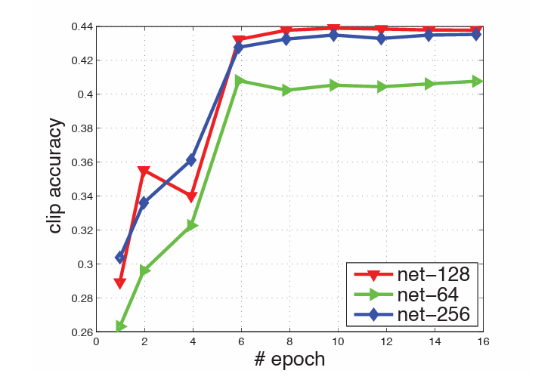
图 8. 不同输入分辨率的 3D ConvNets。不同输入分辨率的 3D ConvNets 在 UCF101测试split-1 上的动作识别剪辑准确率
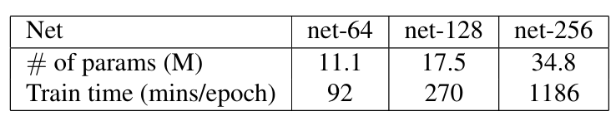
表7. 不同输入分辨率三维卷积网络的参数数量和训练时间比较。请注意，net-128相当于本文中的depth-3网。

附录B：C3D学习功能的可视化图像
为了更好地了解C3D的内部学习情况，我们使用解卷积技术提供了更多可视化效果。
C3D的解卷积：文本从UCF101中随机选取20K个片段。文本在预先选择的卷积层上，将对同一特征图产生强烈反应的片段分组，使用去卷积法[46]将这些片段的顶部激活投射回图像空间，将导致激活的梯度与相应的裁剪图像序列一起可视化。请注意，我们没有在UCF101上对C3D模型进行任何微调。图9和图10展示了C3D学习到的特征图在conv2a层和conv3b层的解卷积。同一特征图的可视化结果被归为一组。图11、图12、图13和图14显示了conv5b层的一个学习特征图的解卷积。最后，图15比较了多个C3D conv5b特征图与光流的解卷积。如可视化图所示，在早期卷积层conv2a，C3D学习到了低层次的运动模式，如移动的边缘、圆块、短变化、边缘方向变化或颜色变化。在较高的卷积层conv3b，C3D会学习边角、纹理、身体部位和轨迹等较大的运动模式。最后，在最深的卷积层conv5b，C3D可以学习到更复杂的运动模式，如移动的圆形物体、类似骑自行车的运动。

参考文献
[1] M. Bendersky, L. Garcia-Pueyo, J. Harmsen, V. Josifovski, and D. Lepikhin. Up next: retrieval methods for large scale related video suggestion. In ACM SIGKDD, pages 1769–1778, 2014. 2
[2] O. Boiman and M. Irani. Detecting irregularities in images and in video. IJCV, 2007. 1, 2
[3] T. Brox and J. Malik. Large displacement optical flow: Descriptor matching in variational motion estimation. IEEE TPAMI, 33(3):500 513, 2011. 8
[4] K.Derpanis, M. Lecce, K. Daniilidis, and R. Wildes. Dynamic scene understanding: The role of orientation features in space and time in scene classification. In CVPR, 2012. 8
[5] P. Dollar, V. Rabaud, G. Cottrell, and S. Belongie. Behavior recog nition via sparse spatio-temporal features. In Proc. ICCV VS-PETS, 2005. 2
[6] J. Donahue, L. A. Hendricks, S. Guadarrama, M. Rohrbach, S. Venu gopalan, K.
Saenko, and T. Darrell. Long-term recurrent convo lutional networks for visual recognition and description. CoRR, abs/1411.4389, 2014. 6
[7] J. Donahue, Y. Jia, O. Vinyals, J. Hoffman, N. Zhang, E. Tzeng, and T. Darrell. Decaf: A deep convolutional activation feature for generic visual recognition. In ICML, 2013. 2, 7
[8] C. Feichtenhofer, A. Pinz, and R. P. Wildes. Spacetime forests with complementary features for dynamic scene recognition. In BMVC, 2013. 8
[9] C. Feichtenhofer, A. Pinz, and R. P. Wildes. Bags of spacetime ener gies for dynamic scene recognition. In CVPR, 2014. 2, 8
[10] R.Girshick, J. Donahue, T. Darrell, and J. Malik. Rich feature hierar chies for accurate object detection and semantic segmentation. arXiv preprint arXiv:1311.2524, 2013. 2
[11] Y. Hanani, N. Levy, and L. Wolf. Evaluating new variants of motion interchange patterns. In CVPR workshop, 2013. 7
[12] A. Jain, J. Tompson, M. Andriluka, G. W. Taylor, and C. Bregler. Learninghuman pose estimation features with convolutional net works. In ICLR, 2014. 2

原文出处：
D. Tran, L. Bourdev, R. Fergus, L. Torresani and M. Paluri, "Learning Spatiotemporal Features with 3D Convolutional Networks," 2015 IEEE International Conference on Computer Vision (ICCV), Santiago, Chile, 2015, pp. 4489-4497, doi: 10.1109/ICCV.2015.510.

